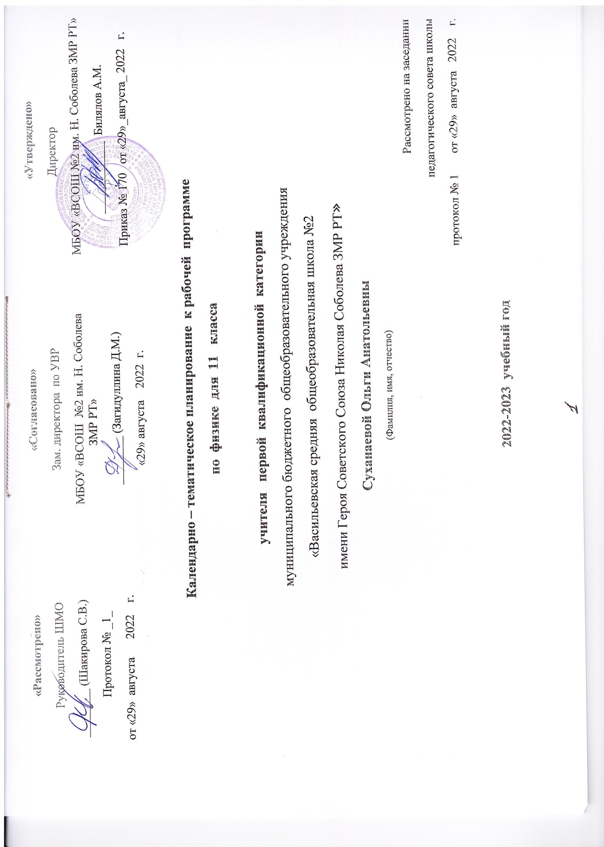
Календарно – тематическое планирование к рабочей программе
по физике для 11 класса.
Нормативно – методическая база планирования:
- Образовательная программа МБОУ «ВСОШ №2 им. Н. Соболева ЗМР РТ», приказ № 233 от 29.08.2019
- Авторская программа по физике В.А.Касьянова. Физика. Углубленный уровень. 10-11 классы: рабочая программа к линии УМК В.А.Касьянова: учебно-методическое пособие/В.А.Касьянов, И.Г.Власова. – М.: Дрофа, 2017 г. – 65 с. – ISBN 978-5-358-17675-1
- Учебный план МБОУ «ВСОШ №2 им. Н. Соболева ЗМР РТ» на 2022-2023 учебный год
- Локальный акт МБОУ «ВСОШ №2 им. Н. Соболева ЗМР РТ» «Положение о порядке разработки и утверждении рабочих программ»
Для реализации программы используются учебники:
- «Физика. 11 класс. Углублённый уровень». Касьянов В.А.: – М.: Дрофа, 2019 г.
Цифровые образовательные ресурсы и оборудование: Цифровая лаборатория «Точка роста».
Место предмета в учебном плане: Углубленный уровень, 170 часов за учебный год, 5 часов в неделю.
Календарно-тематическое планирование
№ урока | Тема урока | Количество часов | Дата проведения
 | Повторение материала X класса(2 ч)
 | Инструктаж по технике безопасности. Механика. Молекулярная физика. | 1
 | Электродинамика. | 1
 | Электродинамика (продолжение)(45 ч).
 | Постоянный электрический ток(16 ч).
 | Электрический ток. Сила тока. | 1
 | Источник тока. Источник тока в электрической цепи. | 1
 | Закон Ома для однородного проводника (участка цепи). Сопротивление проводника. | 1
 | Зависимость сопротивления проводника от температуры. Сверхпроводимость. | 1
 | Соединение проводников. | 1
 | Лабораторная работа №1: «Исследование смешанного соединения проводников». | 1
 | Расчет сопротивления электрических цепей. | 1
 | Закон Ома для замкнутой цепи. | 1
 | Лабораторная работа №2: «Изучение закона Ома для полной цепи». | 1
 | Расчет силы тока и напряжения в электрических цепях. | 1
 | Измерение силы тока и напряжения. | 1
 | Тепловое действие электрического тока. Закон Джоуля—Ленца. | 1
 | Передача мощности электрического тока от источника к потребителю. | 1
 | Электрический ток в растворах и расплавах электролитов. | 1
 | Решение задач по теме: «Постоянный электрический ток». | 1
 | Контрольная работа №1 по теме: «Постоянный электрический ток». 28.09 | 1
 | Магнитное поле(12 ч).
 | Работа над ошибками. Магнитное взаимодействие. Магнитное поле электрического тока.29.09 | 1
 | Линии магнитного поля.29.09 | 1
 | Действие магнитного поля на проводник с током. Сила Ампера.1.10 | 1
 | Рамка с током в однородном магнитном поле.4.10 | 1
 | Действие магнитного поля на движущиеся заряженные частицы. Сила Лоренца.5.10 | 1
 | Масс-спектрограф и циклотрон. Пространственные траектории заряженных частиц в магнитном поле.6.10 | 1
 | Магнитные ловушки, радиационные пояса Земли.6.10 | 1
 | Взаимодействие электрических токов.8.10 | 1
 | Магнитный поток. Энергия магнитного поля тока.11.10 | 1
 | Магнитное поле в веществе. Ферромагнетизм.12.10 | 1
 | Решение задач по теме: «Магнитное поле».13.10 | 1
 | Контрольная работа №2 по теме: «Магнитное поле».13.10 | 1
 | Электромагнетизм(8 ч).
 | Работа над ошибками. ЭДС в проводнике, движущемся в магнитном поле. 15.10 | 1
 | Электромагнитная индукция. Способы индуцирования тока. 18.10 | 1
 | Лабораторная работа №3: «Изучение явления электромагнитной индукции». 19.10 | 1
 | Опыты Генри.20.10 | 1
 | Использование электромагнитной индукции. Генерирование переменного электрического тока. 20.10 | 1
 | Передача электроэнергии на расстояние. 22.10 | 1
 | Решение задач по теме: «Электромагнетизм».25.10 | 1
 | Контрольная работа №3 по теме: «Электромагнетизм».26.10 | 1
 | Электрические цепи переменного тока(9 ч).
 | Работа над ошибками. Векторные диаграммы для описания переменных токов и напряжений. 27.10 | 1
 | Резистор в цепи переменного тока.27.10 | 1
 | Конденсатор в цепи переменного тока.8.11 | 1
 | Катушка индуктивности в цепи переменного тока.9.11 | 1
 | Свободные гармонические электромагнитные колебания в колебательном контуре.10.11 | 1
 | Колебательный контур в цепи переменного тока.10.11 | 1
 | Полупроводниковый диод. Транзистор.12.11 | 1
 | Решение задач по теме: «Электрические цепи переменного тока».15.11 | 1
 | Контрольная работа №4 по теме: «Электрические цепи переменного тока».16.11 | 1
 | Электромагнитное излучение(40 ч).
 | Излучение и прием электромагнитных волн радио- и СВЧ-диапазона(7 ч).
 | Работа над ошибками. Электромагнитные волны. Распространение электромагнитных волн.17.11 | 1
 | Энергия, переносимая электромагнитными волнами. Давление и импульс электромагнитных волн.17.11 | 1
 | Спектр электромагнитных волн.19.11 | 1
 | Радио- и СВЧ-волны в средствах связи.22.11 | 1
 | Радиотелефонная связь, радиовещание.23.11 | 1
 | Решение задач по теме: «Излучение и прием электромагнитных волн радио- и СВЧ-диапазона».24.11 | 1
 | Контрольная работа №5 по теме: «Излучение и прием электромагнитных волн радио- и СВЧ-диапазона».24.11 | 1
 | Геометрическая оптика(14 ч).
 | Работа над ошибками. Принцип Гюйгенса. Отражение волн.26.11 | 1
 | Преломление волн. 29.11 | 1
 | Лабораторная работа №4: «Измерение показателя преломления стекла».30.11 | 1
 | Дисперсия света.1.12 | 1
 | Построение изображений и хода лучей при преломлении света.1.12 | 1
 | Линзы. Собирающие линзы. Изображение предмета в собирающей линзе.3.12 | 1
 | Решение задач по теме: «Линзы. Изображение предмета в собирающей линзе».6.12 | 1
 | Формула тонкой собирающей линзы.7.12 | 1
 | Рассеивающие линзы. Изображение предмета в рассеивающей линзе.8.12 | 1
 | Фокусное расстояние и оптическая сила системы из двух линз.8.12 | 1
 | Человеческий глаз как оптическая система.10.12 | 1
 | Оптические приборы, увеличивающие угол зрения.13.12 | 1
 | Решение задач по теме: «Геометрическая оптика». 14.12 | 1
 | Контрольная работа №6 по теме: «Геометрическая оптика». 15.12 | 1
 | Физический практикум(10 ч).
 | Расширение предела измерений вольтметра.15.12 | 1
 | Расширение предела измерений амперметра.17.12 | 1
 | Измерение ЭДС внутреннего сопротивления источника тока.20.12 | 1
 | Исследование зависимости мощности, потребляемой лампой накаливания, от напряжения на ее зажимах.21.12 | 1
 | Исследование электрических свойств полупроводников.22.12 | 1
 | Изучение эффекта Зеебека.22.12 | 1
 | Изучение явления электромагнитной индукции.24.12 | 1
 | Устройство и работа трансформатора.27.12 | 1
 | Сборка и настройка простейшего радиоприемника. | 1
 | Определение показателя преломления вещества. | 1
 | Волновая оптика(7 ч).
 | Интерференция волн. Взаимное усиление и ослабление волн в пространстве. | 1
 | Интерференция света. | 1
 | Лабораторная работа №5 : «Наблюдение интерференции и дифракции света». | 1
 | Дифракция света. Дифракционная решетка. | 1
 | Лабораторная работа №6: «Измерение длины световой волны с помощью дифракционной решетки». | 1
 | Решение задач по теме: «Волновая оптика». | 1
 | Контрольная работа №7 по теме: «Волновая оптика». | 1
 | Квантовая теория электромагнитного излучения вещества(12 ч).
 | Работа над ошибками. Тепловое излучение. | 1
 | Фотоэффект. | 1
 | Решение задач по теме: «Фотоэффект». | 1
 | Корпускулярно-волновой дуализм. Волновые свойства частиц. | 1
 | Строение атома. | 1
 | Теория атома водорода. Поглощение и излучение света атомом. | 1
 | Решение задач по теме: «Поглощение и излучение света атомом». | 1
 | Лабораторная работа № 7: «Наблюдение сплошного и линейчатого спектров испускания». | 1
 | Лазеры. | 1
 | Электрический ток в газах и вакууме. | 1
 | Решение задач по теме: «Квантовая теория электромагнитного излучения вещества». | 1
 | Контрольная работа №8 по теме: «Квантовая теория электромагнитного излучения вещества». | 1
 | Физика высоких энергий и элементы астрофизики(22 ч).
 | Физика атомного ядра(10 ч).
 | Работа над ошибками. Состав и размер атомного ядра. | 1
 | Энергия связи нуклонов в ядре. | 1
 | Естественная радиоактивность. Закон радиоактивного распада. | 1
 | Решение задач по теме: «Закон радиоактивного распада». | 1
 | Лабораторная работа №8: «Изучение взаимодействия частиц и ядерных реакций (по фотографиям)». | 1
 | Искусственная радиоактивность. Использование энергии деления ядер. Ядерная энергетика. | 1
 | Термоядерный синтез. Ядерное оружие. | 1
 | Биологическое действие радиоактивных излучений. | 1
 | Решение задач по теме: «Физика атомного ядра». | 1
 | Контрольная работа №9 по теме: «Физика атомного ядра». | 1
 | Элементарные частицы(6 ч).
 | Работа над ошибками. Классификация элементарных частиц. | 1
 | Лептоны как фундаментальные частицы. | 1
 | Классификация и структура адронов. | 1
 | Взаимодействие кварков. | 1
 | Решение задач по теме: «Элементарные частицы». | 1
 | Решение задач по теме: «Элементарные частицы». | 1
 | Образование и строение Вселенной(6 ч).
 | Расширяющаяся Вселенная. «Красное смещение» в спектрах галактик. Закон Хаббла. | 1
 | Возраст и пространственные масштабы Вселенной. Большой взрыв. Реликтовое излучение. | 1
 | Космологическая модель: основные периоды эволюции Вселенной. | 1
 | Критическая плотность вещества. Образование галактик. | 1
 | Этапы эволюции звезд, источники их энергии. | 1
 | Современные представления о происхождении и эволюции Солнечной системы. | 1
 | Физический практикум(10 ч).
 | Определение показателя преломления вещества и оптической силы системы двух линз. | 1
 | Наблюдение интерференции, дифракции и поляризации света. | 1
 | Наблюдение интерференции, дифракции и поляризации света. | 1
 | Определение длины световой волны. | 1
 | Определение длины световой волны. | 1
 | Исследование явления фотоэффекта. | 1
 | Исследование явления фотоэффекта. | 1
 | Градуирование спектроскопа и измерение длин световых волн спектральных линий газов. | 1
 | Изучение треков заряженных частиц по фотографиям. | 1
 | Исследование естественной радиоактивности продуктов питания. | 1
 | Обобщающее повторение(41 ч).
 | Введение. Физика в познании вещества, поля, пространства и времени. | 1
 | Механика(8 ч).
 | Кинематика равномерного движения материальной точки. | 1
 | Кинематика периодического движения материальной точки. | 1
 | Динамика материальной точки. | 1
 | Динамика материальной точки. | 1
 | Законы сохранения. | 1
 | Законы сохранения. | 1
 | Динамика периодического движения. | 1
 | Релятивистская механика. | 1
 | Молекулярная физика(8 ч).
 | Молекулярная структура вещества. | 1
 | Молекулярно-кинетическая теория идеального газа. | 1
 | Молекулярно-кинетическая теория идеального газа. | 1
 | Термодинамика. | 1
 | Термодинамика. | 1
 | Жидкость и пар. | 1
 | Твердое тело. | 1
 | Механические и звуковые волны. | 1
 | Электродинамика(12 ч).
 | Силы электромагнитного взаимодействия неподвижных зарядов. | 1
 | Энергия электромагнитного взаимодействия неподвижных зарядов. | 1
 | Закон Ома. | 1
 | Тепловое действие тока. | 1
 | Тепловое действие тока. | 1
 | Силы в магнитном поле. | 1
 | Энергия магнитного поля. | 1
 | Энергия магнитного поля. | 1
 | Электромагнетизм. | 1
 | Электромагнетизм. | 1
 | Электрические цепи переменного тока. | 1
 | Электрические цепи переменного тока. | 1
 | Электромагнитное излучение(7 ч).
 | Излучение и прием электромагнитных волн радио- и СВЧ-диапазона. | 1
 | Отражение и преломление света. | 1
 | Отражение и преломление света. | 1
 | Оптические приборы. | 1
 | Волновая оптика. | 1
 | Волновая оптика. | 1
 | Квантовая теория электромагнитного излучения и вещества. | 1
 | Физика высоких энергий и элементы астрофизики(2 ч).
 | Физика атомного ядра. Элементарные частицы. | 1
 | Образование и строение Вселенной. | 1
 | Итоговый контроль(3 ч).
 | Итоговая контрольная работа. | 1
 | Итоговая контрольная работа. | 1
 | Обобщающий урок по курсу физики 11 класса. | 1

Список рекомендованной литературы:
«Физика. 11 класс. Углублённый уровень». Касьянов В.А.: – М.: Дрофа, 2019 г.
А.П. Рымкевич, «Задачник. 10-11 класс».-М.:Дрофа, 2017 г.
Рекомендованные интернет – ресурсы:
КРАТКИЕ КОНСПЕКТЫ ПО ФИЗИКЕ. 10 - 11 КЛАСС (в помощь "застрявшим в пути"). Классная физика для любознательных [Электронный рес] / http://classfizika.narod.ru/10-11_class.htm;
http://www.mon.gov.ru – официальный сайт Министерства образования и науки РФ
http://www.edu.ru – федеральный портал «Российское образование»
http://www.school.edu.ru – российский общеобразовательный Портал
http://www.еgе.edu.ru – портал информационной поддержки Единого государственного экзамена
http://www.fsu.edu.ru – федеральный совет по учебникам МОиН РФ
http://www.ndce.ru – портал учебного книгоиздания
http://www.vestnik.edu.ru – журнал «Вестник образования»
http://www.school-collection.edu.ru – единая коллекция цифровых образовательных ресурсов
http://www.apkpro.ru – Академия повышения квалификации и профессиональной переподготовки работников образования
http://www.prosv.ru – сайт издательства «Просвещение»
http://www.prosv.-ipk.ru – институт повышения квалификации Издательства «Просвещение»
http://www.1september.ru –издательство «Первое сентября»
http://vvvvw.som.fio.ru – сайт Федерации Интернет - образования, сетевое объединение методистов
http://www.it-n.ru – российская версия международного проекта Сеть творческих учителей
Критерии оценивания

Оценка «5» ставится в том случае, если учащийся показывает верное понимание физической сущности рассматриваемых явлений и закономерностей, законов и теорий, а так же правильное определение физических величин, их единиц и способов измерения: правильно выполняет чертежи, схемы и графики; строит ответ по собственному плану, сопровождает рассказ собственными примерами, умеет применять знания в новой ситуации при выполнении практических заданий; может установить связь между изучаемым и ранее изученным материалом по курсу физики, а также с материалом, усвоенным при изучении других предметов.
Оценка «4» ставится, если ответ ученика удовлетворяет основным требованиям на оценку 5, но дан без использования собственного плана, новых примеров, без применения знаний в новой ситуации, 6eз использования связей с ранее изученным материалом и материалом, усвоенным при изучении др. предметов: если учащийся допустил одну ошибку или не более двух недочётов и может их исправить самостоятельно или с небольшой помощью учителя.
Оценка «3» ставится, если учащийся правильно понимает физическую сущность рассматриваемых явлений и закономерностей, но в ответе имеются отдельные пробелы в усвоении вопросов курса физики, не препятствующие дальнейшему усвоению вопросов программного материала: умеет применять полученные знания при решении простых задач с использованием готовых формул, но затрудняется при решении задач, требующих преобразования некоторых формул, допустил не более одной грубой ошибки и двух недочётов, не более одной грубой и одной негрубой ошибки, не более 2-3 негрубых ошибок, одной негрубой ошибки и трёх недочётов; допустил 4-5 недочётов.
Оценка «2» ставится, если учащийся не овладел основными знаниями и умениями в соответствии с требованиями программы и допустил больше ошибок и недочётов чем необходимо для оценки «3».
Оценка письменных контрольных работ
Оценка 5 ставится за работу, выполненную полностью без ошибок и недочетов.
Оценка 4 ставится за работу, выполненную полностью, но при наличии в ней не более одной негрубой ошибки и одного недочета, не более трех недочетов.
Оценка 3 ставится, если ученик правильно выполнил не менее 2/3 всей работы или допустил не более одной грубой ошибки и двух недочетов, не более одной грубой и одной негрубой ошибки, не более трех негрубых ошибок, одной негрубой ошибки и трех недочетов, при наличии четырех-пяти недочетов.
Оценка 2 ставится, если число ошибок и недочетов превысило норму для оценки 3 или правильно выполнено менее 2/3 всей работы.

Оценка лабораторных работ
Оценка 5 ставится, если учащийся выполняет работу в полном объеме с соблюдением необходимой последовательности проведения опытов и измерений; самостоятельно и рационально монтирует необходимое оборудование; все опыты проводит в условиях и режимах, обеспечивающих получение правильных результатов и выводов4 соблюдает требования правил безопасного труда; в отчете правильно и аккуратно выполняет все записи, таблицы, рисунки, чертежи, графики, вычисления; правильно выполняет анализ погрешностей.
Оценка 4 ставится, если выполнены требования к оценке 5, но было допущено два-три недочета, не более одной негрубой ошибки и одного недочета.
Оценка 3 ставится, если работа выполнена не полностью, но объем выполненной части таков, что позволяет получить правильные результаты и выводы, если в ходе проведения опыта и измерений были допущены ошибки.
Оценка 2 ставится, если работа выполнена не полностью и объем выполненной части работы не позволяет сделать правильных выводов; если опыты, измерения, вычисления, наблюдения производились неправильно.

Во всех случаях оценка снижается, если ученик не соблюдал правил безопасного труда.

